

Bilgisayar Mühendisliği

Web teknolojileri dersi dönem sonu proje ödev raporu

Ödev konusu: Şehrimi ve kendimi tanıtan web sitesi

Berat Resuloğlu | Web Teknolojileri-Can Yüzkollar | 19.05.2024

# Sayfalarım

1-Hakkkımda

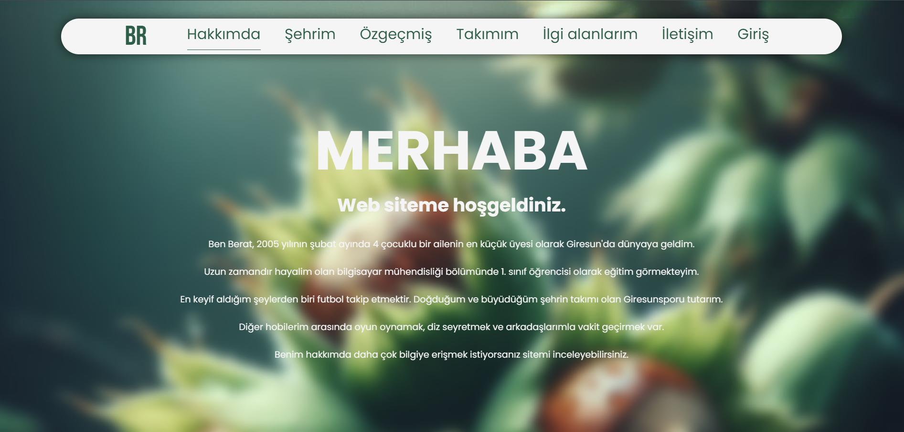

Bu sayfayı index.html adıyla oluşturdum .sayfada benim hakkımda kısaca bilgiler ve hobilerim yer almakta

2-Şehrim

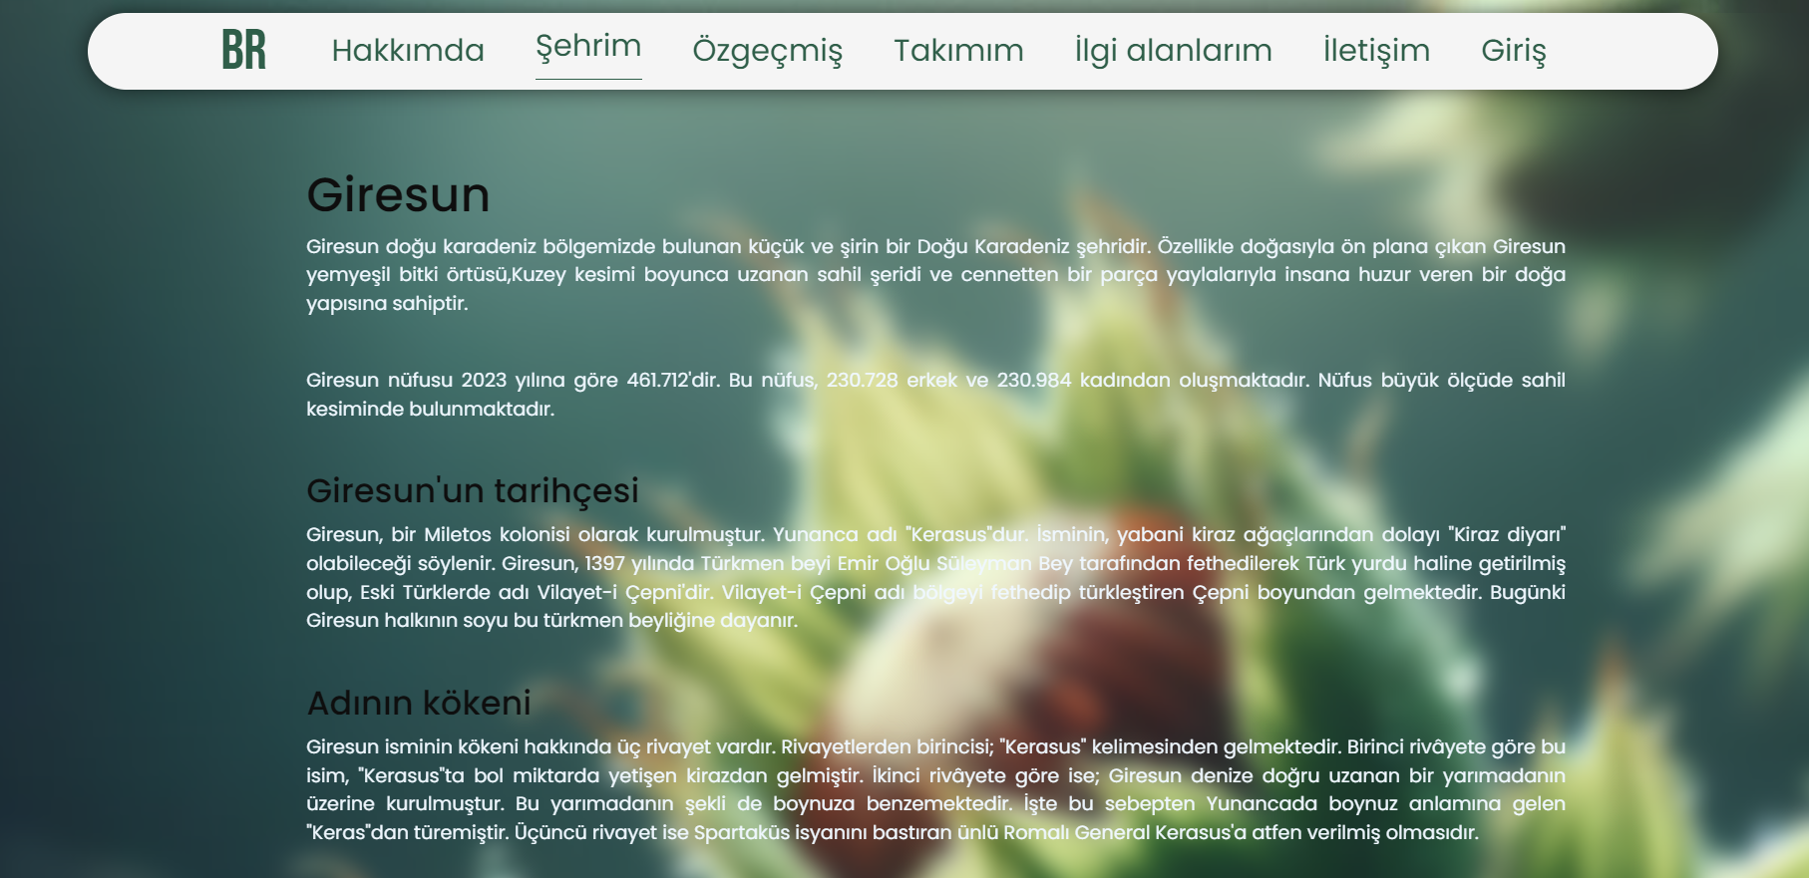

Bu sayfada Şehrimin tanıtıldığı birkaç paragraf bulunmakta. Sayfanın en sonunda 4 resimden oluşan bir slider bulunmakta ayrıca resimler link olarak çalışmakta.

3-Özgeçmiş

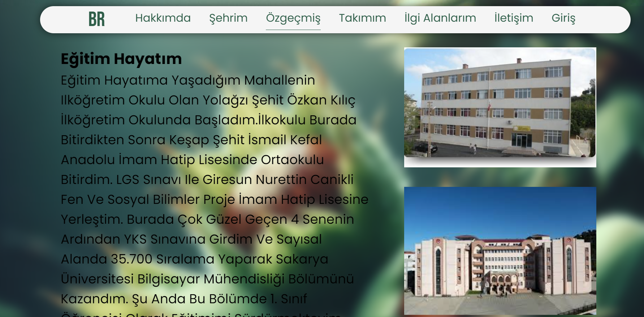

Bu sayfada 1 paragrafta kısaca eğitim hayatımı anlattım .Sayfanın sağ tarafında Eğitim gördüğüm okulların fotoğrafları bulunmakta.

4-Takımım

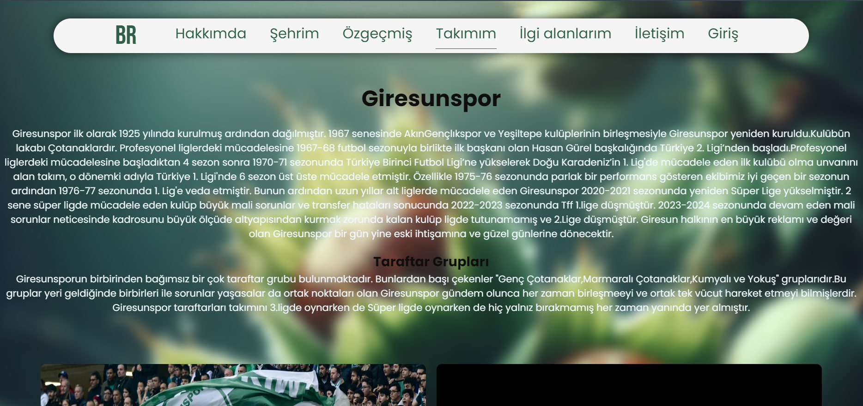

Bu sayfada Şehrimin takımının geçmişi ,başarıları ve taraftar grupları hakkında bilgiler yer almakta ve sayfanın sonunda 4 adet resim bulunmakta.

5-İlgi alanlarım

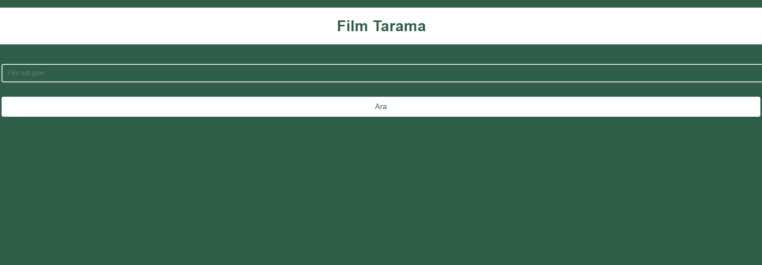

Bu sayfada ücretsiz bir api key ile web siteme güncel veri paylaşımı yapıyorum.

6-İletişim

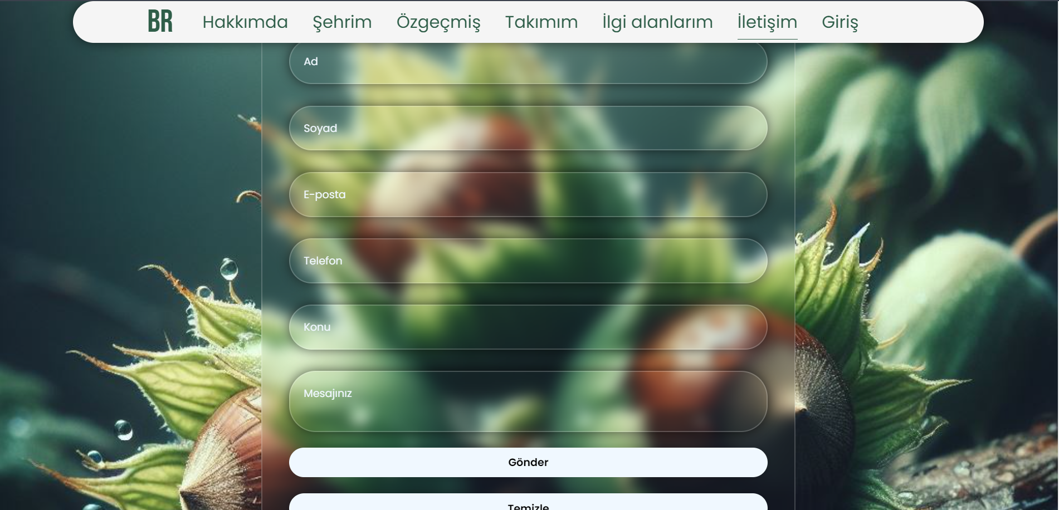

Bu sayfada kullanıcının geliştiriciye mesaj gönderebilmesi için form elemanlarından oluşturulmuş bir panel var. Gönder butonuna basıldığında girilen bilgiler css içermeyen bir html sayfasında görüntüleniyor.

7-Giriş

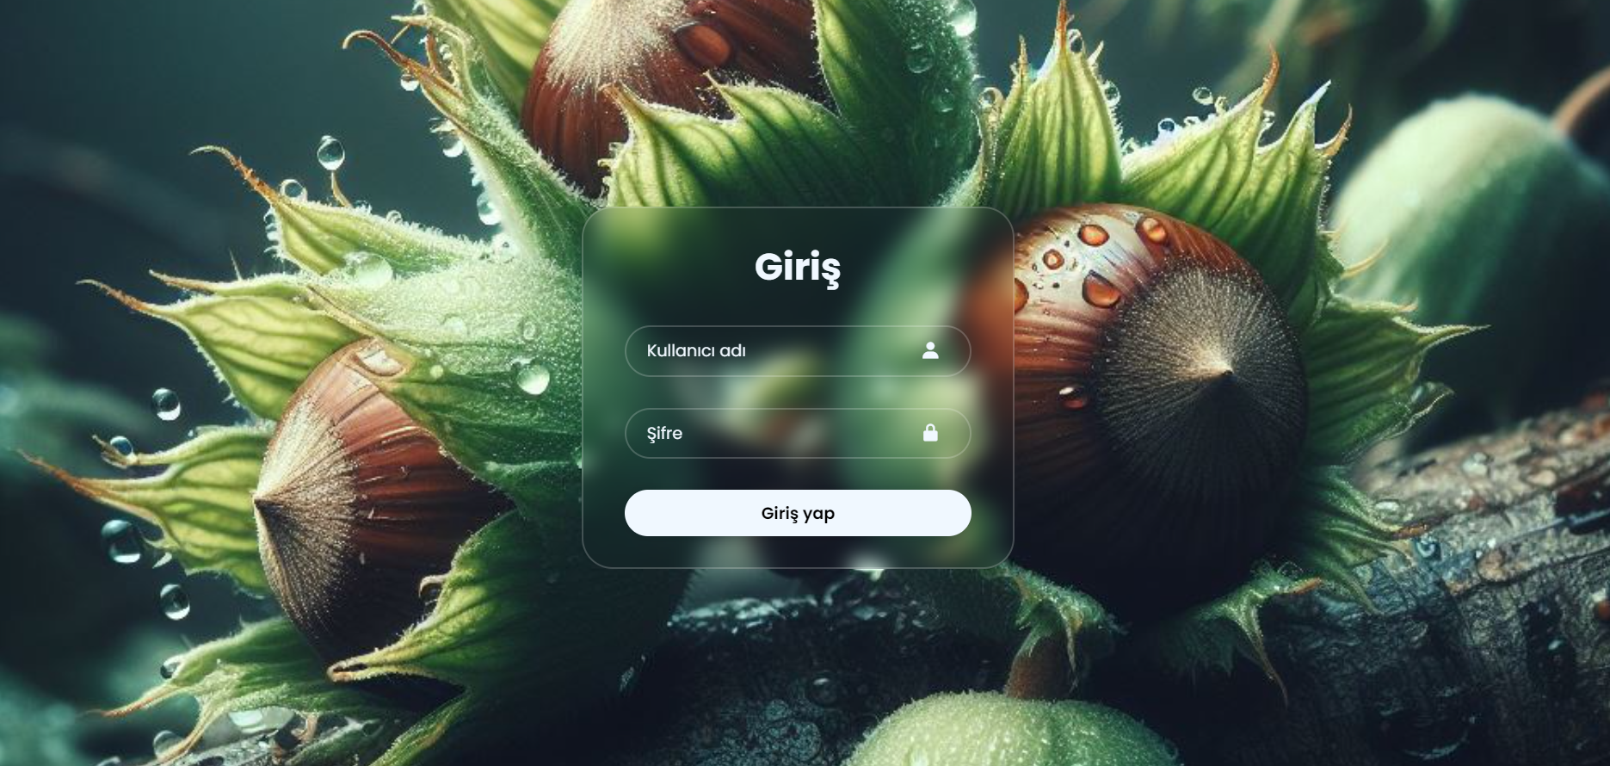

Bu sayfada kullanıcının siteye giriş yapabilmesi için oluşturulmuş bir Giriş yapma paneli bulunmakta. Eğer girilen bilgilerin doğruluğu sağlanırsa ekranda echo komutu ile girilen bilgilerin doğru yazıldığı yazmakta, eğer yanlış bilgiler girildiyse tekrar login sayfasına dönüş yapılmakta.

SİTENİN HOST EDİLDİĞİ LİNK: <https://beratresuloglu.000webhostapp.com>

GİTHUB LİNKİ: <https://github.com/beratresuloglu/WebProje>